BỘ GIÁO DỤC VÀ ĐÀO TẠO

**TRƯỜNG ĐẠI HỌC THỦ DẦU MỘT**

**KHOA KỸ THUẬT – CÔNG NGHỆ**



**BÁO CÁO MÔN HỌC**

**LẬP TRÌNH CƠ SỞ DỮ LIỆU**

**TÊN ĐỀ TÀI**

**DỰ ÁN XÂY DỰNG VÀ THIẾT KẾ PHẦN MỀM QUẢN LÝ BÁN ĐỒ THỂ THAO**

**GVHD:** ThS. Trần Văn Hữu

**SVTH:** Hồ Thái An - 031

Nguyễn Hoàng Phúc - 005

**Lớp:** D15PM01

Bình Dương – 2018

BỘ GIÁO DỤC VÀ ĐÀO TẠO

**TRƯỜNG ĐẠI HỌC THỦ DẦU MỘT**

**KHOA KỸ THUẬT – CÔNG NGHỆ**



**BÁO CÁO MÔN HỌC**

**LẬP TRÌNH CƠ SỞ DỮ LIỆU**

**TÊN ĐỀ TÀI**

**DỰ ÁN XÂY DỰNG VÀ THIẾT KẾ PHẦN MỀM QUẢN LÝ BÁN ĐỒ THỂ THAO**

**GVHD:** ThS. Trần Văn Hữu

**SVTH:** Hồ Thái An - 031

Nguyễn Hoàng Phúc - 005

**Lớp:** D15PM01

Bình Dương – 2018

**LỜI GIỚI THIỆU**

* Hiện nay, dưới sự phát triển của công nghệ thông tin, đặc biệt là trong lĩnh vực thương mại điện tử đã giúp các cá nhân, doanh nghiệp có mặt hàng dễ dàng tiếp cận được với người tiêu dùng. Hầu hết họ đều có phần mềm để quản lý về sản phẩm, khách hàng của mình. Đứng trước nhu cầu thiết kế phần mềm của các cá nhân, doanh nghiệp cũng như việc đam mê lập trình ứng dụng. Em đã chọn đề tài: “**Xây dựng phần mềm quản lý bán đồ thể thao**” làm đề tài môn học **Lập trình cơ sở dữ liệu**.
* Thực hiện đồ án là cơ hội để em áp dụng, tổng hợp các kiến thức đã học trên lớp, đồng thời đúc kết được những bài học thực tế phục vụ cho việc học tập và làm việc sau này. Mặc dù đã rất cố gắng thực hiện đề tài nhưng vì năng lực cũng như thời gian còn hạn chế nên chương trình khó tránh khỏi những thiếu xót, rất mong thầy cô thông cảm. Những góp ý của thầy cô là bài học, là hành trang để em vững bước vào cuộc sống sau này.

TRƯỜNG ĐẠI HỌC THỦ DẦU MỘT

**KHOA KỸ THUẬT – CÔNG NGHỆ**

**NHẬN XÉT VÀ CHẤM ĐIỂM CỦA GIẢNG VIÊN HƯỚNG DẪN**

Họ và tên giảng viên: ThS.

Tên đề tài: Xây dựng phần mềm quản lý bán đồ thể thao**.**

Nội dung nhận xét:

**Điểm:**

Bằng số:

Bằng chữ:

|  |  |
| --- | --- |
|  |  |

**GIẢNG VIÊN**

*(Ký, ghi rõ họ tên)*

ThS. Trần Văn Hữu

# CHƯƠNG 1. KHỞI ĐỘNG DỰ ÁN

* 1. **Biên bản họp nhóm**
* Nhóm lập biên bản họp nhóm để ghi lại các sự việc xảy ra trong cuộc họp.

**1.1.1. Thông tin chung**

* Tên nhóm: Nhóm .
* Tên đề tài: Xây dựng phần mềm quản lý bán đồ thể thao**.**
* Các thành viên có tham dự:

|  |  |  |  |  |
| --- | --- | --- | --- | --- |
| **STT** | **MSSV** | **Họ Tên** | **Email** | **SĐT** |
| 1 | 1524801030031 | Hồ Thái An | hothaian1997@gmail.com | 0925772552 |
| 2 | 15248010300 | Nguyễn Hoàng Phúc |  |  |

Bảng 1.1. Danh sách thành viên tham dự

* Mục tiêu cuộc họp nhằm mục đích:
* Thống nhất tên đề tài.
* Phân công nhiệm vụ rõ ràng cho từng thành viên trong nhóm.
* Thảo luận, bàn bạc lập bảng phân tích SWOT.
* Sắp xếp thời gian thực hiện công việc.
* Địa điểm: Phòng B4.103 trường Đại học Thủ Dầu Một.
* Thời gian bắt đầu: 15 giờ Thứ sáu ngày 02 tháng 03 năm 2018.
* Thời gian kết thúc: 16 giờ Thứ sáu ngày 02 tháng 03 năm 2018
  + 1. **Kết quả buổi họp**
* Nhóm đã trao đổi và thảo luận kĩ càng xác nhận tên đề tài.
* Lập bảng SWOT.
* Phân công được công việc phù hợp cho từng thành viên trong nhóm.
* Thống nhất thời gian hoàn thành từng công việc.
  + 1. **Nội dung**
* Xác định được tên đề tài.
* Thảo luận về phân tích SWOT.
* Phân công công việc cho các thành viên.
  + 1. **Bảng phân công công việc**

|  |  |  |
| --- | --- | --- |
| **STT** | **Người phụ trách** | **Phân công công việc** |
| 1 | Hồ Thái An | 1. Xây dựng hệ thống. 2. Khảo sát dự án. 3. Phân tích hệ thống. 4. Thiết kế giao diện hệ thống. |
| 2 | Nguyễn Hoàng Phúc | 1. Xây dựng hệ thống. 2. Khảo sát dự án. 3. Phân tích hệ thống. 4. Thiết kế giao diện hệ thống |

Bảng 1.2. Phân công công việc

Bình Dương, ngày 2 tháng 3 năm 2018

Thành viên Thành viên

Nguyễn Hoàng Phúc Hồ Thái An

* 1. **Bảng phân tích SWOT**
* SWOT là tập hợp viết tắt những chữ cái đầu tiên của các từ tiếng Anh: **Strengths** (Điểm mạnh), **Weaknesses** (Điểm yếu), **Opportunities** (Cơ hội) và **Threats** (Thách thức) - là một mô hình nổi tiếng trong phân tích kinh doanh của doanh nghiệp.

|  |  |  |
| --- | --- | --- |
|  | Khả năng | Hoàn cảnh |
| Thuận lợi | Điểm mạnh:   * Biết về ngôn ngữ lập trình C# * Có thời gian làm việc nhiều. * Có kinh nghiệm trong thiết kế và xây dựng phần mềm. * Tiếp nhận yêu cầu và phản hồi nhanh chóng. * Chi phí thực hiện phần mềm thấp. | Cơ hội:   * Phần mềm quản lý tạo điều kiện cho khách hàng phân công, quan sát tiến độ công việc dễ dàng. |
| Khó khăn | Điểm yếu:   * Không có đối tác để quảng bá * Không giỏi về đồ họa. * Khó bao quát hết tất cả các nội dung. * Nội dung chưa đáp ứng được nhu cầu khách hàng. * Thiếu hổ trợ trên các thiết bị di động. | Mối đe dọa:   * Công nghệ luôn được nâng cấp. |

Bảng 1.3. SWOT

* 1. **Tôn chỉ dự án**
* Tôn chỉ dự án là một tài liệu dự án cấp phép hay phê chuẩn một dự án. Sự cấp phép này quy định từ một mức quản lý thích hợp trở lên.
* Tôn chỉ dự án được trình bày như sau:

**Tên dự án (Project Title):** Xây dựng phần mềm quản lý bán đồ thể thao.

**Ngày bắt đầu (Project Start Date):** 31/08/2018.

**Ngày kết thúc (Project Finish Date):** 31/11/2018.

**Mục tiêu dự án (Project Objectives):**

* + Phát triển phần mềm hỗ trợ khách hàng quản lý, phân công công việc.
  + Bao gồm 2 thành viên thực hiện trong 3 tháng.

**Cách tiếp cận (Approach):**

* Khảo sát ý kiến người dùng.
* Tham khảo các phần mềm quản lý tương tự.
* Xác định yêu cầu của người dùng và xây dựng phần mềm.
* Phát triển ước tính chi tiết chi phí cho dự án và báo cáo đến cho khách hàng.

**Vai trò và Trách nhiệm (Roles and Responsibilities):**

|  |  |  |  |
| --- | --- | --- | --- |
| **Vai trò** | **Họ Tên** | **Tỗ chức/vị trí**  **(Organization/Position)** | **Liên hệ**  **(Contract Information)** |
| Khảo sát dự án, phân tích hệ thống, thiết kế giao diện hệ thống, xây dựng hệ thống | Hồ Thái An | Lập trình viên | hothaian1997@gmail.com |
| Khảo sát dự án, phân tích hệ thống, thiết kế giao diện hệ thống, xây dựng hệ thống | Nguyễn Hoàng Phúc | Lập trình viên |  |

Bảng 1.4. Vai trò và trách nhiệm của từng thành viên

* 1. **Lập kế hoạch phạm vi dự án**
* Lập kế hoạch phạm vi dự án là quá trình tạo ra kế hoạch, cung cấp hướng dẫn làm thế nào để xác định, đánh giá và kiểm soát được phạm vi của dự án.
* Lập kế hoạch phạm vi dự án được trình bày như sau:

**Tên dự án – (Project Title):** Xây dựng phần mềm quản lý đồ thể thao.

**Ngày – (Date):** 31/08/2018

**Người viết: (Prepared by):** Hồ Thái An

**Lý Giải về dự án (Project Justification):**

* Dự án xây dựng phần mềm quản lý bán hàng được xây dựng nhằm hỗ trợ khách hàng quản lý, thêm, xóa, cập nhật, thống kê sản phẩm, khách hàng, hóa đơn. Nhóm dự án dự tính hoàn thành dự án cho phù hợp với mục tiêu, chất lượng, kinh phí và thời gian của dự án.

**Các tính chất và yêu cầu của sản phẩm (Product Characteritics and Requirements):**

1. Quản lý sản phẩm, khách hàng, hóa đơn
2. Thống kê sản phẩm, khách hàng, hóa đơn
3. Thêm/Xóa/Cập nhật sản phẩm, khách hàng, hóa đơn

**Tổng kết về các sản phẩm chuyển giao của dự án. (Summary of Project Deliverables):**

* Dựa trên các kết quả khảo sát, phân tích và xác định yêu cầu người dùng của các dịch vụ tư vấn để phân tích, thiết kế và lên kế hoạch phát triển dự án. Các kết quả phát triển thành phần bên ngoài thu được từ khách hàng đã giúp kết nối và tích hợp vào hệ thống, hoàn chỉnh toàn hệ thống phần mềm cần phát triển.

**Các kết quả liên quan đến quản lý dự án (Project management-related deliverables):**

1. Kết quả khảo sát, phân tích và xác định yêu cầu người dùng.
2. Kết quả phân tích, thiết kế hệ thống.
3. Đánh giá của quản trị dự án.
4. Tài liệu về bản dự án (charter).
5. Tài liệu về thỏa thuận nhóm (team contract).
6. Tài liệu về phạm vi dự án (scope statement).
7. Bảng trình bày dự án sau cùng (final project presentation).
8. Các tài liệu khác.

**Các sản phẩm liên quan (Product-related deliverables):**

1. Báo cáo khảo sát.
2. Tài liệu thiết kế.
3. Phần mềm đã hoàn thiện.

**Các yêu cầu đánh giá sự thành công của dự án:**

1. Hoàn thiện sản phẩm.
2. Các cuộc khảo sát phải trung thực, quá trình xác định yêu cầu người dùng phải dựa trên tình hình thực tế.
3. Cần có sự phối hợp đồng bộ giữa các thành viên trong nhóm và có sự hỗ trợ và tư vấn kịp thời của cố vấn.

**1.5. Kế hoạch và thời gian thực hiện công việc**

|  |  |  |  |
| --- | --- | --- | --- |
| **Mã Công Việc (ID)** | **Tên Công Việc** | **Ngày Bắt Đầu** | **Ngày Kết Thúc** |
| 1 | Thu thập thông tin |  |  |
| 2 | Phân tích thông tin |  |  |
| 3 | Nhận diện chức năng |  |  |
| 4 | Thiết kế cơ sở dữ liệu |  |  |
| 5 | Thiết kế giao diện hệ thống |  |  |
| 6 | Xây dựng hệ thống |  |  |

Bảng . Kế hoạch và thời gian thực hiện công việc

# CHƯƠNG 2. PHÂN TÍCH HỆ THỐNG

**2.1. Yêu cầu kỹ thuật của dự án**

* Về ngôn ngữ lập trình:
* Vận dụng các ngôn ngữ như C#, SQL SEVER, và chương trình VISUAL STUDIO vào việc xây dựng phần mềm.
* Đảm bảo phần mềm có thể vận hành thường xuyên.
* Hạn chế tối đa thời gian ngắt quãng. Tối ưu hóa được code tránh những thủ tục rườm rà không cần thiết.
* Về nền tảng ứng dụng:
* Bố cục trình bày hợp lý, trình bày thông tin đầy đủ.
* Ứng dụng phải có giao diện người dùng thân thiện, cho phép người dùng dễ dàng sử dụng các chức năng cơ bản như thêm/xóa/cập nhập công việc, xem chi tiết công việc, xem tiến độ công việc, thông kê công việc,...
* Về phần cứng:

|  |  |  |
| --- | --- | --- |
| **Cấu hình** | **Tối thiểu** | **Đề nghị** |
| CPU | Bộ xử lí 1.6GHz | Bộ xử lí 2GHz Dual Core OR 3GHz |
| RAM | 2 GB RAM | 4 GB RAM trở lên |
| HDD | 1 GB ổ trống | Trên 2 GB ổ trống |
| OS | Windows XP SP3 trở lên | Windows 7 trở lên |

Bảng 2.1. Phần cứng yêu cầu

**2.2. Biểu đồ Use-case**

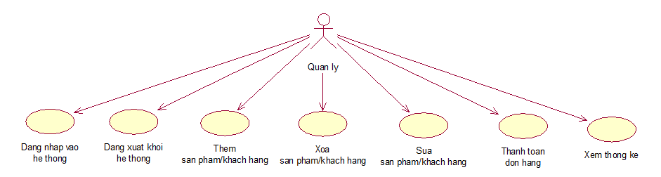

Hình 2.1. Use-case quản lý

**2.3. Đặc tả Use-case**

|  |  |
| --- | --- |
| **Tiêu đề** | **Nội dung** |
| Tên Use case | Đăng nhập vào hệ thống |
| Mô tả | Use case cho phép quản lý đăng nhập vào phần mềm |
| Actors | Quản lý |
| Điều kiện kích hoạt | Khi quản lý vừa khởi động phần mềm lên |
| Tiền điệu kiện |  |
| Hậu điều kiên |  |
| Luồng sự kiện chính | 1. Quản lý khởi động phần mềm 2. Màn hình hiện thị form đăng nhập 3. Khách hàng tiền hành nhập tên đăng nhập và mật khẩu 4. Khách hàng chọn nút đăng nhập    1. Nếu tên đăng nhập hoặc mật khẩu sai thì thực hiện luồng sự kiện phụ A1    2. Nếu tên đăng nhập và mật khẩu đúng thì hiển thị màn hình trang công việc 5. Kết thúc use case |
| Luồng sự kiện phụ | A1: Tên đăng nhập hoặc mật khẩu sai:   1. Màn hình hiển thông báo sai tên đăng nhập hoặc mật khẩu 2. Khách hàng thực hiện lại bước 4 trong luồng sự kiện chính |

Bảng 2.2. Use-case đăng nhập

|  |  |
| --- | --- |
| **Tiêu đề** | **Nội dung** |
| Tên Use case | Đăng xuất khỏi hệ thống |
| Mô tả | Use case cho phép quản lý đăng xuất khỏi chương trình |
| Actors | Quản lý |
| Điều kiện kích hoạt | Khi quản lý chọn nút đăng xuất trên giao diện phần mềm |
| Tiền điệu kiện | Quản lý đã đăng nhập |
| Hậu điều kiên |  |
| Luồng sự kiện chính | 1. Khách hàng chọn nút đăng xuất trên giao diện phần mềm 2. Màn hình hiển thị yêu cầu xác nhận 3. Khách hàng tiền hành xác nhận    1. Nếu khách hàng chọn “Hủy” thì dừng việc đăng xuất    2. Nếu khách hàng chọn “Đồng ý” thì tiến hành đăng xuất và thoát khỏi phần mềm 4. Kết thúc use case |
| Luồng sự kiện phụ |  |

Bảng 2.3. Use-case đăng xuất

|  |  |
| --- | --- |
| **Tiêu đề** | **Nội dung** |
| Tên Use case | Thêm sản phẩm/khách hàng |
| Mô tả | Use case cho phép quản lý thêm sản phẩm/khách hàng |
| Actors | Quản lý |
| Điều kiện kích hoạt | Khi quản lý chọn vào nút thêm công việc |
| Tiền điệu kiện | Quản lý đã đăng nhập vào hệ thống |
| Hậu điều kiên |  |
| Luồng sự kiện chính | 1. Màn hình hiển thị trang sản phẩm/khách hàng 2. Quản lý chọn vào nút thêm sản phẩm/khách hàng ở trang sản phẩm/khách hàng 3. Quản lý nhập các thông tin sản phẩm/khách hàng 4. Chọn nút lưu 5. Thông báo thành công 6. Kết thúc use case |
| Luồng sự kiện phụ |  |

Bảng 2.4. Use-case thêm sản phẩm/khách hàng

|  |  |
| --- | --- |
| **Tiêu đề** | **Nội dung** |
| Tên Use case | Sửa sản phẩm/khách hàng |
| Mô tả | Use case cho phép quản lý sửa sản phẩm/khách hàng |
| Actors | Quản lý |
| Điều kiện kích hoạt | Khi quản lý chọn vào công việc muốn sửa |
| Tiền điệu kiện | Quản lý đã đăng nhập vào hệ thống |
| Hậu điều kiên |  |
| Luồng sự kiện chính | 1. Màn hình hiển thị trang sản phẩm/khách hàng 2. Chọn sản phẩm/khách hàng cần sửa 3. Quản lý tiến hành sửa sản phẩm/khách hàng 4. Chọn nút lưu 5. Thông báo lưu thành công 6. Kết thúc use case |
| Luồng sự kiện phụ |  |

Bảng 2.5. Use-case sửa sản phẩm/khách hàng

|  |  |
| --- | --- |
| **Tiêu đề** | **Nội dung** |
| Tên Use case | Xóa sản phẩm/khách hàng |
| Mô tả | Use case cho phép quản lý xóa sản phẩm/khách hàng |
| Actors | Quản lý |
| Điều kiện kích hoạt | Khi quản lý chọn vào sản phẩm/khách hàng muốn xóa |
| Tiền điệu kiện | Quản lý đã đăng nhập vào hệ thống |
| Hậu điều kiên |  |
| Luồng sự kiện chính | 1. Màn hình hiển thị trang sản phẩm/khách hàng 2. Chọn sản phẩm/khách hàng cần xóa 3. Chọn nút xóa 4. Thông báo công việc đã được xóa 5. Kết thúc use case |
| Luồng sự kiện phụ |  |

Bảng 2.6. Use-case xóa sản phẩm/khách hàng

|  |  |
| --- | --- |
| **Tiêu đề** | **Nội dung** |
| Tên Use case | Xem thống kê |
| Mô tả | Use case cho phép quản lý xem thống kê sản phẩm/khách hàng |
| Actors | Quản lý |
| Điều kiện kích hoạt | Khi quản lý chọn nút thống kê |
| Tiền điệu kiện | Quản lý đã đăng nhập vào hệ thống |
| Hậu điều kiên |  |
| Luồng sự kiện chính | 1. Màn hình hiển thị trang hóa đơn 2. Chọn nút thống kê 3. Hiển thị thống kê hóa đơn đã bán 4. Kết thúc use case |
| Luồng sự kiện phụ |  |

Bảng 2.7. Use-case xem thống kê

|  |  |
| --- | --- |
| **Tiêu đề** | **Nội dung** |
| Tên Use case | Thanh toán đơn hàng |
| Mô tả | Use case cho phép quản lý thanh toán đơn hàng |
| Actors | Quản lý |
| Điều kiện kích hoạt | Khi quản lý chọn nút thanh toán |
| Tiền điệu kiện | Quản lý đã đăng nhập vào hệ thống |
| Hậu điều kiên |  |
| Luồng sự kiện chính | 1. Màn hình hiển thị trang hóa đơn 2. Chọn nút thanh toán 3. Thông báo thanh toán thành công 4. Lưu đơn hàng vào hệ thống 5. Kết thúc use case |
| Luồng sự kiện phụ |  |

Bảng 2.8. Use-case thanh toán đơn hàng

**2.4. Biểu đồ hoạt động**

2.4.1. Chức năng đăng nhập hệ thống



Hình 2.2. Biểu đồ hoạt động chức năng Đăng nhập hệ thống

2.4.2. Chức năng đăng xuất hệ thống



Hình 2.3. Biểu đồ hoạt động chức năng Đăng xuất khỏi hệ thống

2.4.3. Chức năng thêm sản phẩm/khách hàng

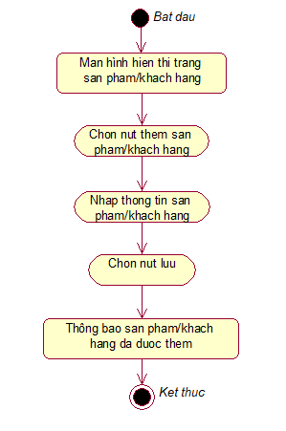

Hình 2.4. Biểu đồ hoạt động chức năng thêm sản phẩm/khách hàng

2.4.4. Chức năng sửa sản phẩm/khách hàng

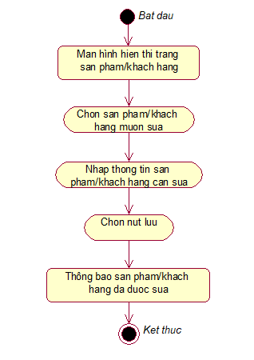

Hình 2.5. Biểu đồ hoạt động chức năng sửa sản phẩm/khách hàng

2.4.5. Chức năng xóa sản phẩm/khách hàng

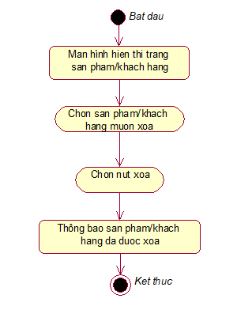

Hình 2.6. Biểu đồ hoạt động chức năng xóa sản phẩm/khách hàng

2.4.6. Chức năng xem thống kê

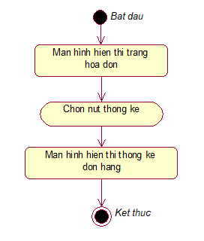

Hình 2.7. Biểu đồ hoạt động chức năng xem thống kê

2.4.7. Chức năng thanh toán đơn hàng

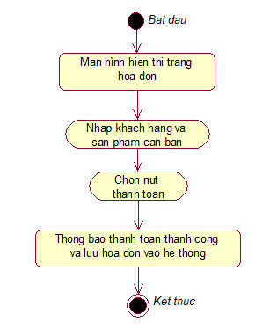

Hình 2.8. Biểu đồ hoạt động chức năng thanh toán đơn hàng

**2.5. Biểu đồ tuần tự**

2.5.1. Chức năng đăng nhập hệ thống

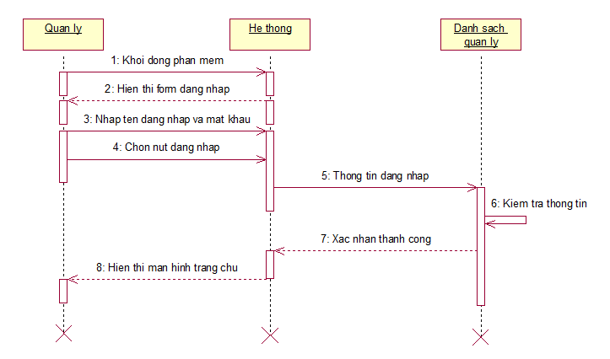

Hình 2.9. Biểu đồ tuần tự cho chức năng Đăng nhập hệ thống

2.5.2. Chức năng đăng xuất hệ thống

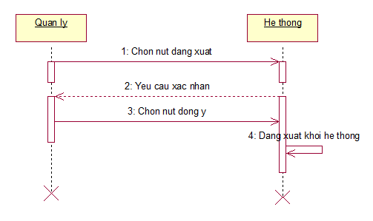

Hình 2.10. Biểu đồ tuần tự cho chức năng Đăng xuất hệ thống

2.5.3. Chức năng thêm sản phẩm/khách hàng

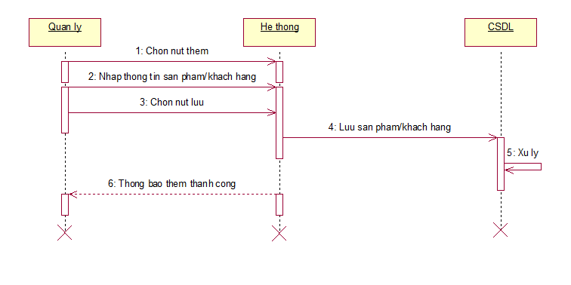

Hình 2.11. Biểu đồ tuần tự cho chức năng thêm sản phẩm/khách hàng

2.5.4. Chức năng sửa sản phẩm/khách hàng

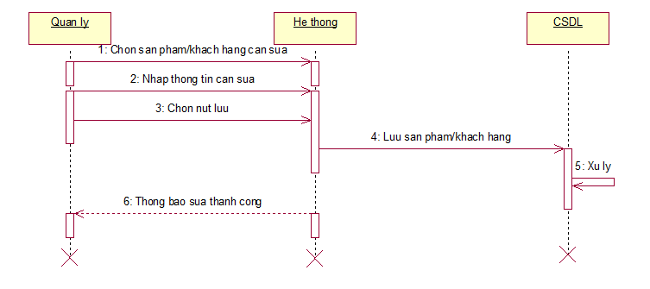

Hình 2.12. Biểu đồ tuần tự cho chức năng sửa sản phẩm/khách hàng

2.5.5. Chức năng xóa sản phẩm/khách hàng

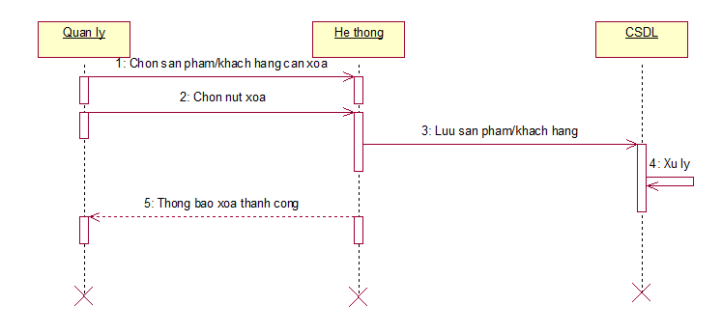

Hình 2.13. Biểu đồ tuần tự cho chức năng xóa sản phẩm/khách hàng

2.5.6. Chức năng xem thống kê

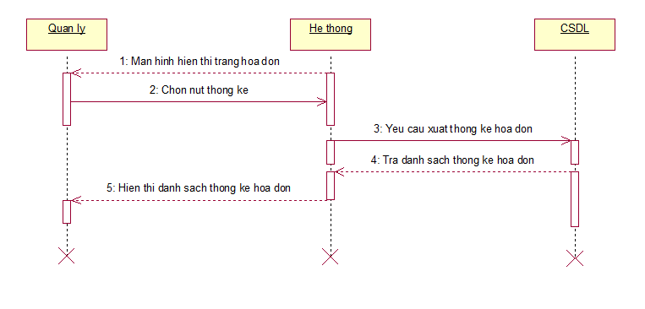

Hình 2.14. Biểu đồ tuần tự cho chức năng xem thống kê

2.5.7. Chức năng thanh toán đơn hàng

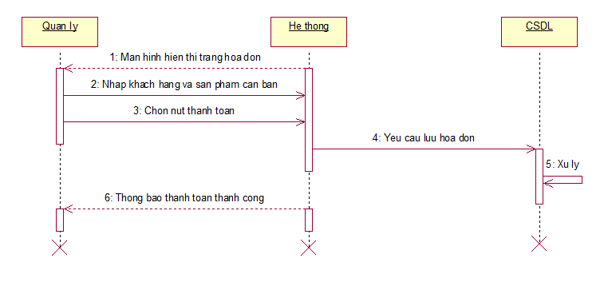

Hình 2.15. Biểu đồ tuần tự cho chức năng thanh toán đơn hàng

**CHƯƠNG 3. THIẾT KẾ HỆ THỐNG**

**3.1. Thiết kế cơ sở dữ liệu**

|  |  |  |  |  |
| --- | --- | --- | --- | --- |
| **Table: Chi Tiết Đơn Hàng** | | | | |
| **Field Name** | **Data Type** | **Null** | **Key** | **Description** |
| MaHD | Nvarchar(50) | No | PK | Lưu trữ mã hóa đơn |
| MaSP | Int | No | PK | Lưu trữ mã sản phẩm |
| SoLuong | Int | Yes |  | Lưu trữ số lượng |
| ThanhTien | Float | Yes |  | Lưu trữ thành tiền |

Bảng 3.1. Cơ sở dữ liệu bảng chi tiết đơn hàng

|  |  |  |  |  |
| --- | --- | --- | --- | --- |
| **Table: Đơn Đặt Hàng** | | | | |
| **Field Name** | **Data Type** | **Null** | **Key** | **Description** |
| MaDonDatHang | Int | No | PK | Lưu trữ mã đơn đặt hàng |
| NgayTao | Datetime | Yes |  | Lưu trữ ngày tạo |
| ThanhTienDH | Float | Yes |  | Lưu trữ thành tiền đơn hàng |
| TinhTrangDonHang | Nvarchar(300) | Yes |  | Lưu trữ tình trạng đơn hàng |
| MaKH | Int | Yes |  | Lưu trữ mã khách hàng |

Bảng 3.2. Cơ sở dữ liệu bảng đơn đặt hàng

|  |  |  |  |  |
| --- | --- | --- | --- | --- |
| **Table: Hóa Đơn** | | | | |
| **Field Name** | **Data Type** | **Null** | **Key** | **Description** |
| MaHD | Nvarchar(50) | No | PK | Lưu trữ mã hóa đơn |
| MaNV | Int | No |  | Lưu trữ mã nhân viên |
| MaKH | Int | Yes |  | Lưu trữ mã khách hàng |
| NgayBan | Date | Yes |  | Lưu trữ ngày bán |
| TongTien | Float | Yes |  | Lưu trữ tổng tiền |

Bảng 3.3. Cơ sở dữ liệu bảng hóa đơn

|  |  |  |  |  |
| --- | --- | --- | --- | --- |
| **Table: Khách Hàng** | | | | |
| **Field Name** | **Data Type** | **Null** | **Key** | **Description** |
| MaKH | Int | No | PK | Lưu trữ mã khách hàng |
| TenKH | Nvarchar(50) | Yes |  | Lưu trữ tên khách hàng |
| DiaChiKH | Nvarchar(100) | Yes |  | Lưu trữ địa chỉ khách hàng |
| sdtKH | Varchar(15) | Yes |  | Lưu trữ số điện thoại khách hàng |
| GioiTinh | Bit | Yes |  | Lưu trữ giới tính |
| NgaySinh | Date | Yes |  | Lưu trữ ngày sinh |
| EmailKH | Nvarchar(50) | Yes |  | Luu trữ email khách hàng |

Bảng 3.4. Cơ sở dữ liệu bảng khách hàng

|  |  |  |  |  |
| --- | --- | --- | --- | --- |
| **Table: Sản Phẩm** | | | | |
| **Field Name** | **Data Type** | **Null** | **Key** | **Description** |
| MaSP | Int | No | PK | Lưu trữ mã sản phẩm |
| TenSP | Nvarchar(100) | Yes |  | Lưu trữ tên sản phẩm |
| SoLuongSP | Int | Yes |  | Lưu trữ số lượng sản phẩm |
| GiaSP | Float | Yes |  | Lưu trữ giá sản phẩm |
| AnhSP | Nvarchar(Max) | Yes |  | Lưu trữ ảnh sản phẩm |

Bảng 3.5. Cơ sở dữ liệu bảng sản phẩm

|  |  |  |  |  |
| --- | --- | --- | --- | --- |
| **Table: User** | | | | |
| **Field Name** | **Data Type** | **Null** | **Key** | **Description** |
| MaNV | Int | No | PK | Lưu trữ mã nhân viên |
| TenNV | Nvarchar(50) | No |  | Lưu trữ tên nhân viên |
| TenDangNhap | Varchar(50) | No |  | Lưu trữ tên đăng nhập |
| MatKhau | Varchar(20) | No |  | Lưu trữ mật khẩu |
| EmailDK | Varchar(50) | No |  | Lưu trữ email nhân viên |
| NgaySinh | Date | No |  | Lưu trữ ngày sinh nhân viên |
| Vaitro | Nchar(10) | No |  | Lưu trữ vai trò nhân viên |
| GioiTinhDK | Bit | No |  | Lưu trữ giới tính nhân viên |

Bảng 3.5. Cơ sở dữ liệu bảng user

**3.2. Diagram**

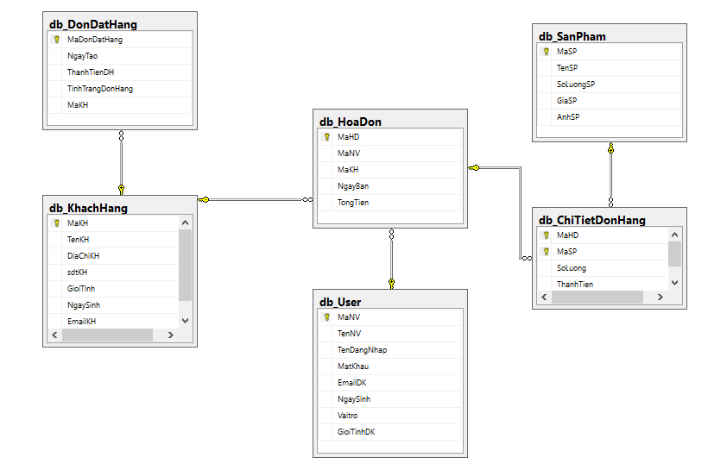

Hình 3.1. Diagram

**3.3. Các giao diện phần mềm**

**CHƯƠNG 4. ĐÁNH GIÁ KẾT QUẢ VÀ HƯỚNG PHÁT TRIỂN**

**4.1. Đánh giá kết quả**

**4.2. Những điểm cần cải thiện**

* Quá trình lập trình còn thiếu kinh nghiệm trong việc xử lý dữ liệu, giải thuật nâng cao tốc độ ứng dụng.
* Giao diện thiết kế còn chủ quan chưa nghiên cứu thói quen người dùng.
* Quá trình vận hành và bảo trì chưa hoàn thành.
* Thiếu kinh nghiệm trong phân tích và khảo sát gây mất nhiều thời gian.
* Cần nâng cao kiến thức và kinh nghiệm trong việc thực hiện một dự án CNTT.
* Chức năng tìm kiếm vẫn còn đơn giản và hoạt động chưa hiệu quả
* Chức năng thống kế công việc chưa hoàn thành.
* Chức năng quản lý dự án. Dự án bao gồm nhiều công việc.
* Chức năng thông báo khi có công việc mới được giao

**4.3. Hướng phát triển**

* Hoàn thiện chương trình giảm thiểu lỗi, thêm một số chức năng mới, thêm chức năng bảo mật, …
* Thiết kế giao diện thân thiện với người dùng.
* Nghiên cứu và khảo sát người dùng về nhu cầu và chức năng phát triển Website.
* Nâng cao chất lượng làm việc và quản lý dự án.
* Để chương trình có thể ứng dụng vào quá trình quản lý công việc của các công ty thì cần tiến hành nhiều khảo sát về quá trình quản lý công việc ở các công ty.
* Tùy biến ứng dụng để có thể phù hợp hơn với nhiều ngành nghề: kinh doanh, y tế, giáo dục, …
* Để ứng dụng có thể quản lý công việc một cách hiệu quả hơn thì ứng dụng cần có khả năng phân loại các công việc theo nhiều loại hơn: chờ duyệt, từ chối, ưu tiên, đang chờ phản hồi, …
* Đối với người được giao công việc cũng cần phải có chức năng phản hồi với người giao về các vần đề xảy ra trong quá trình thực hiện công việc. Người giao và người được giao có thể trao đổi các yêu cầu về việc tăng số người, thời gian thực hiện các công việc.

**CHƯƠNG 5. TÀI LIỆU THAM KHẢO**